Trang index

Nhấp vào ô đăng nhập ở góc phải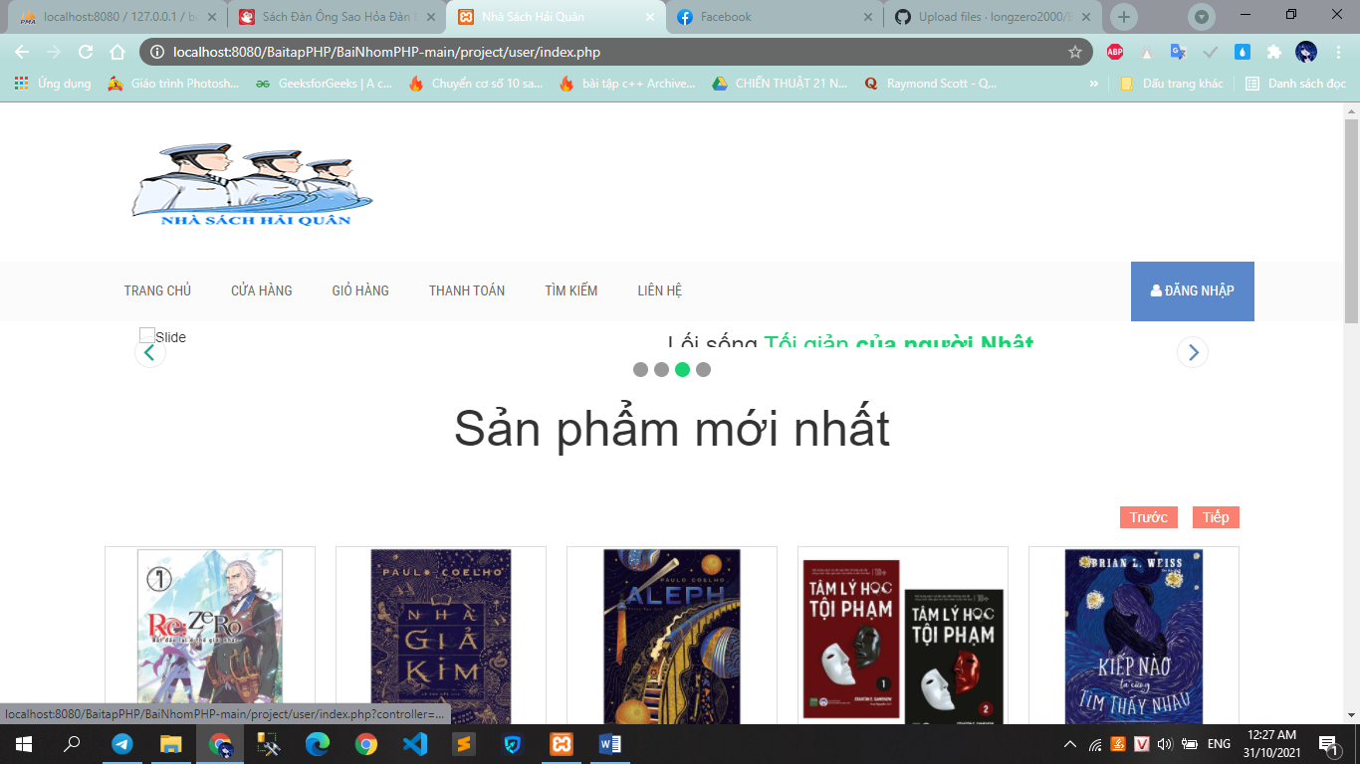

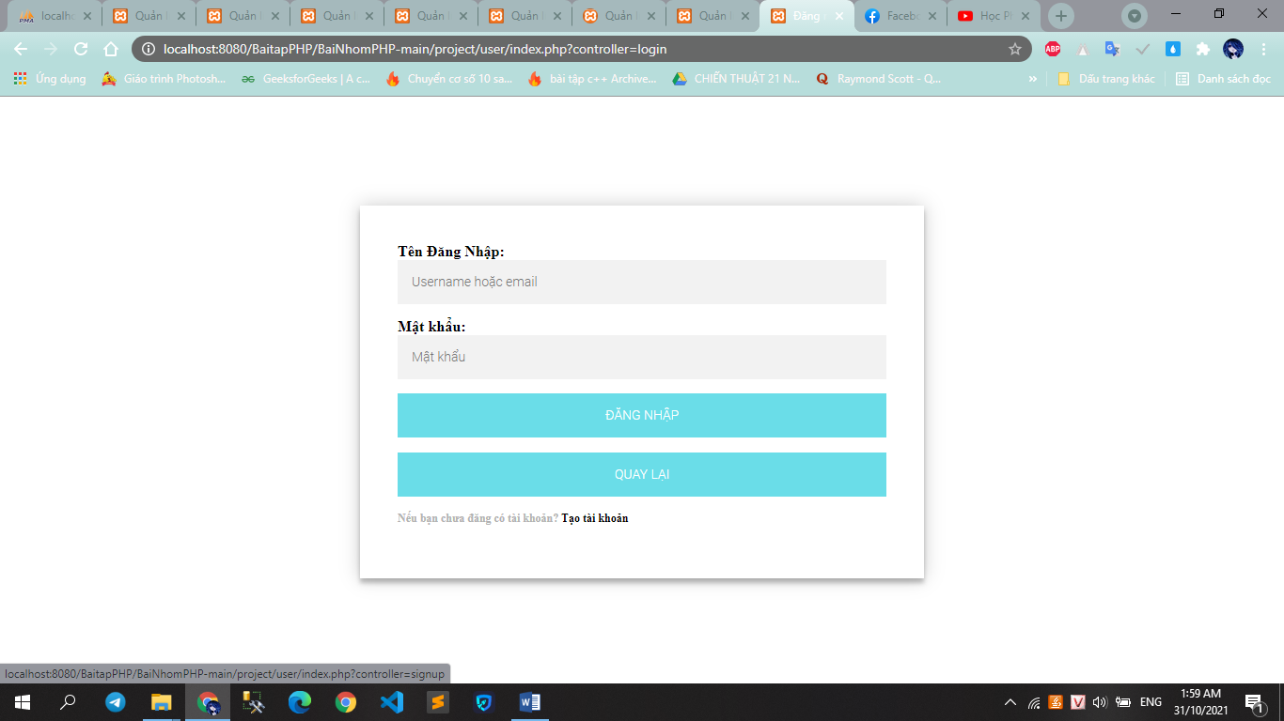

Một form sẽ được hiên ra để bạn nhập thông tin cá nhân để đăng ký tài khoản.

Sau khi đã nhập tất cả tông tin thì nhấn nút đăng ký

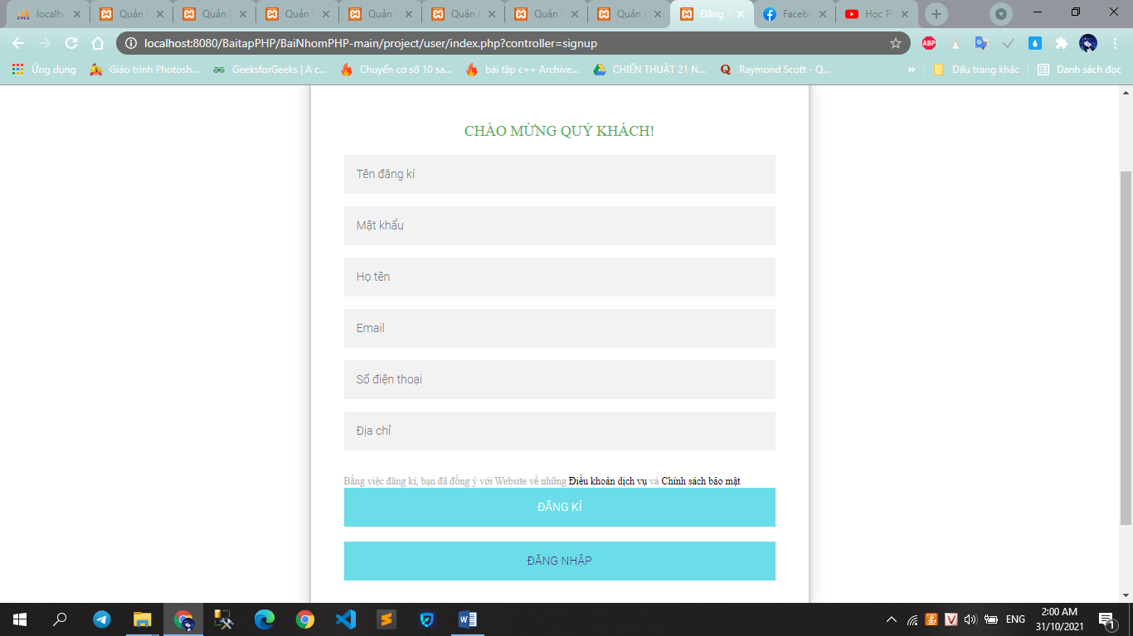

Nếu đăng kí thành công, nó sẽ hiện ra một giao diện như thế này

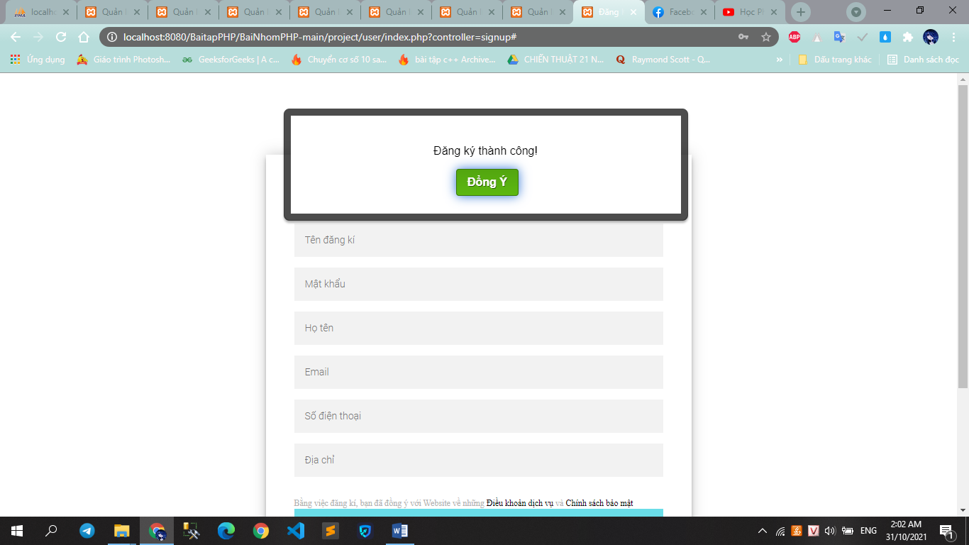

Sâu đó nhấn nút đăng nhập ở bên dưới để chuyển về trang đăng nhập

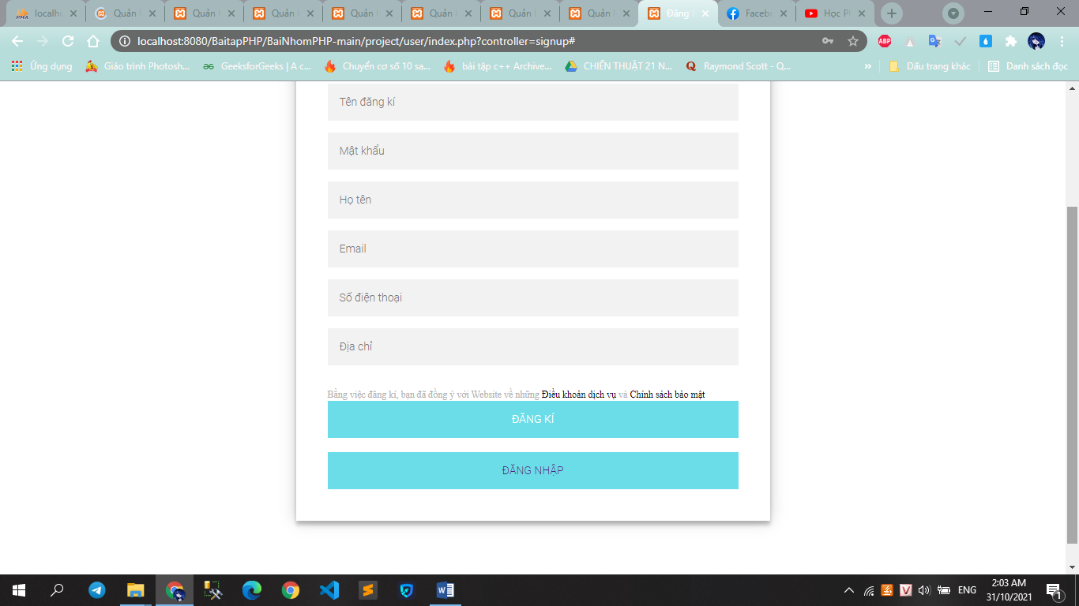

Nhập thông tin về user name và password để đăng nhập

Vd:

Nhập user name và password để đăng nhập

User name: minhthu

Password : minhthu

Nếu chưa có tài khoản

Nhấp vào tạo tài khoản

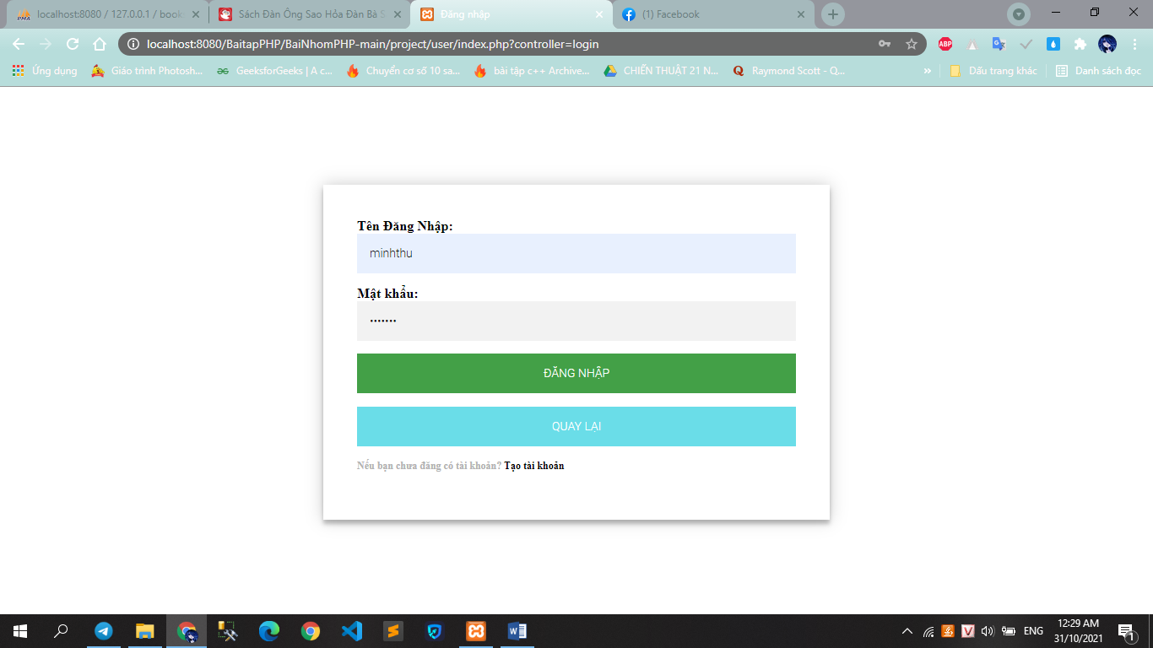

Giao diện sau khi đã đăng nhập

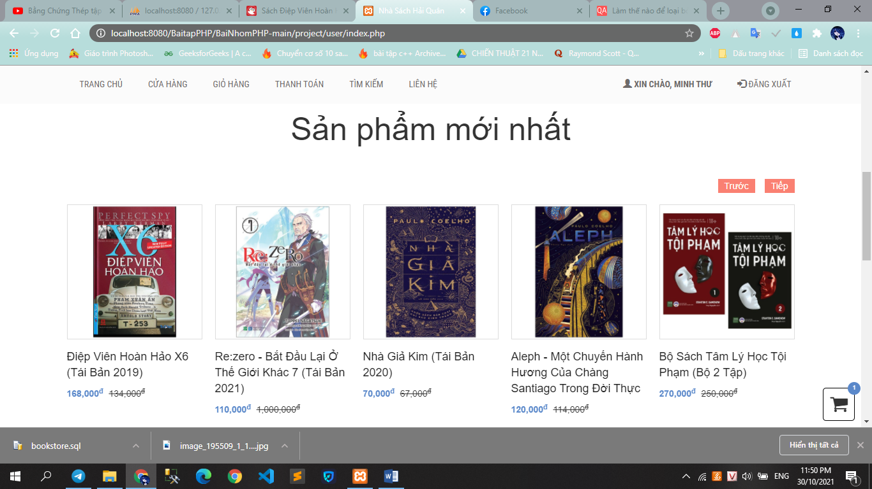

Chọn Xem chi tiết để xem thông tin mặt hàng

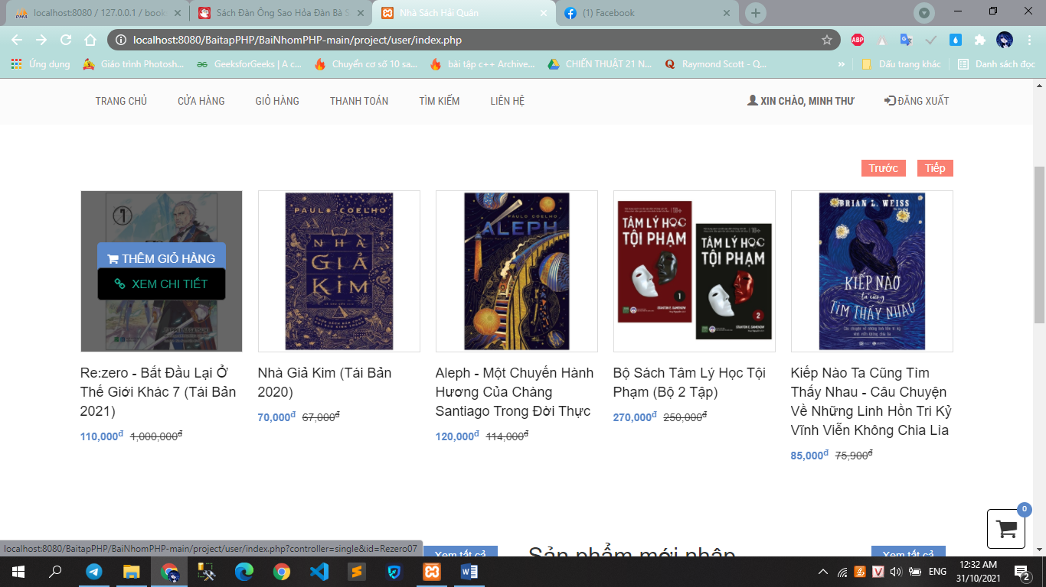

Giao diện chi tiết sản phẩm

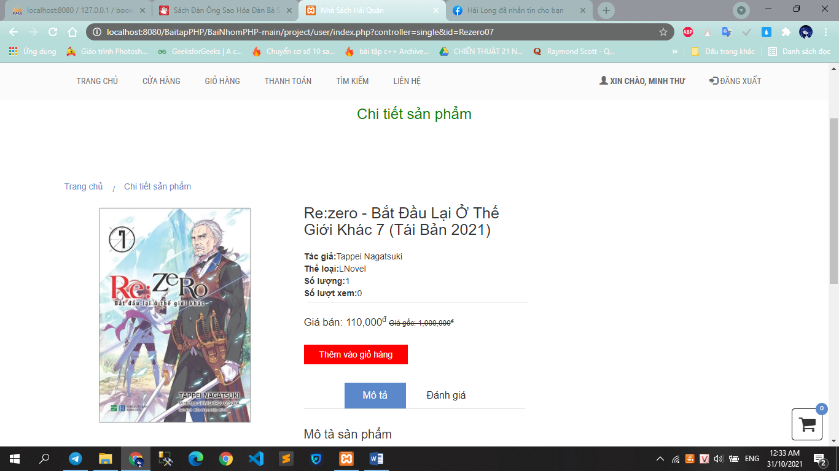

Có thể chọn thêm vào giỏ hàng ở trang chi tiết sản phẩm hoặc trang chủ

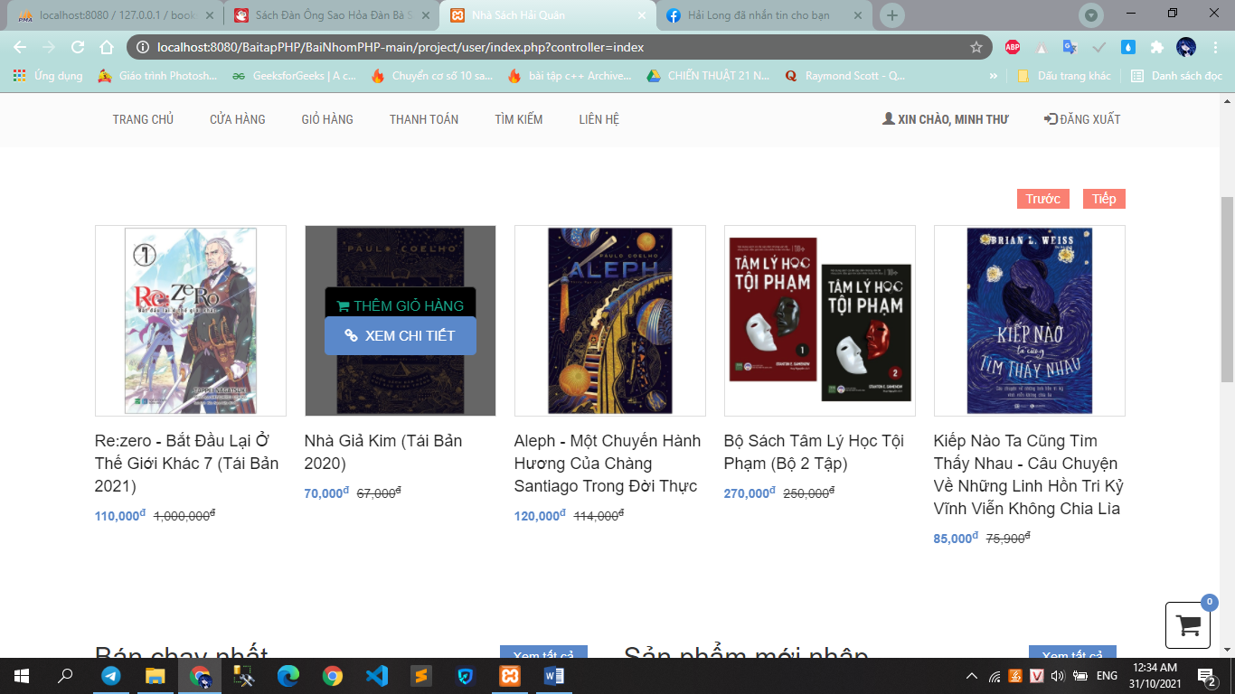

Sau khi thêm sản phẩm vào giỏ hàng, nhấp vào biểu tưởng giỏ hàng ở góc phải dưới hoặc chọn trang giỏ hàng trên menu ngang

Đây là giao diện cuat trang Giỏ hàng

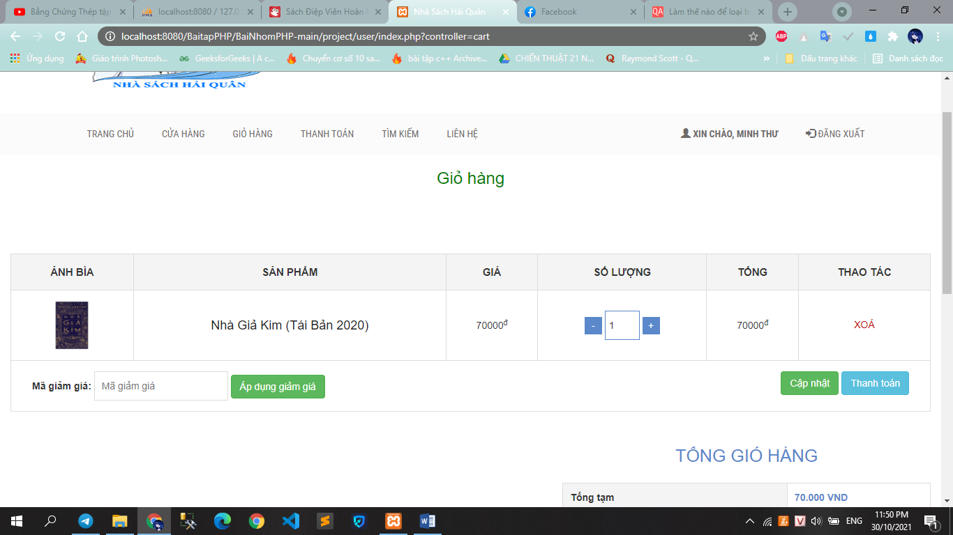

Có thể tăng số lượng sản phẩm muốn mua, sau đó nhấn vào cập nhật

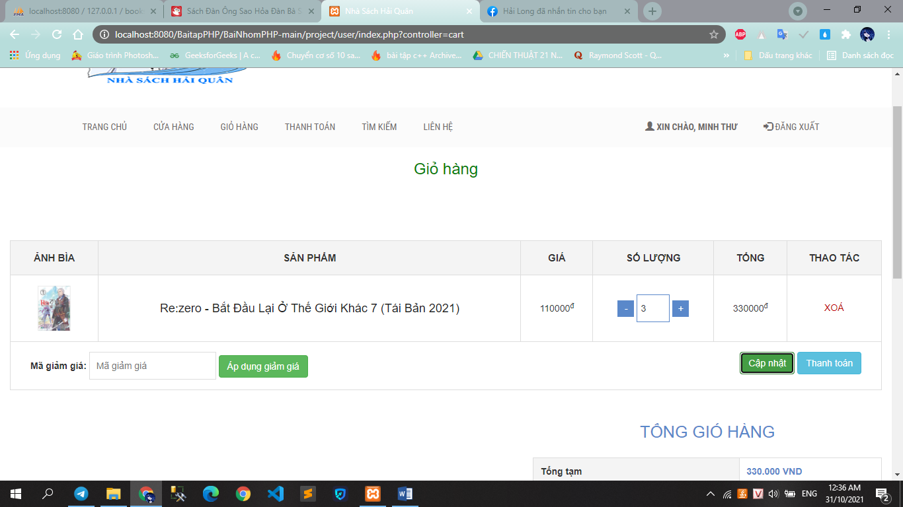

Nhấp vào ô tìm kiếm trên thah menu ngang

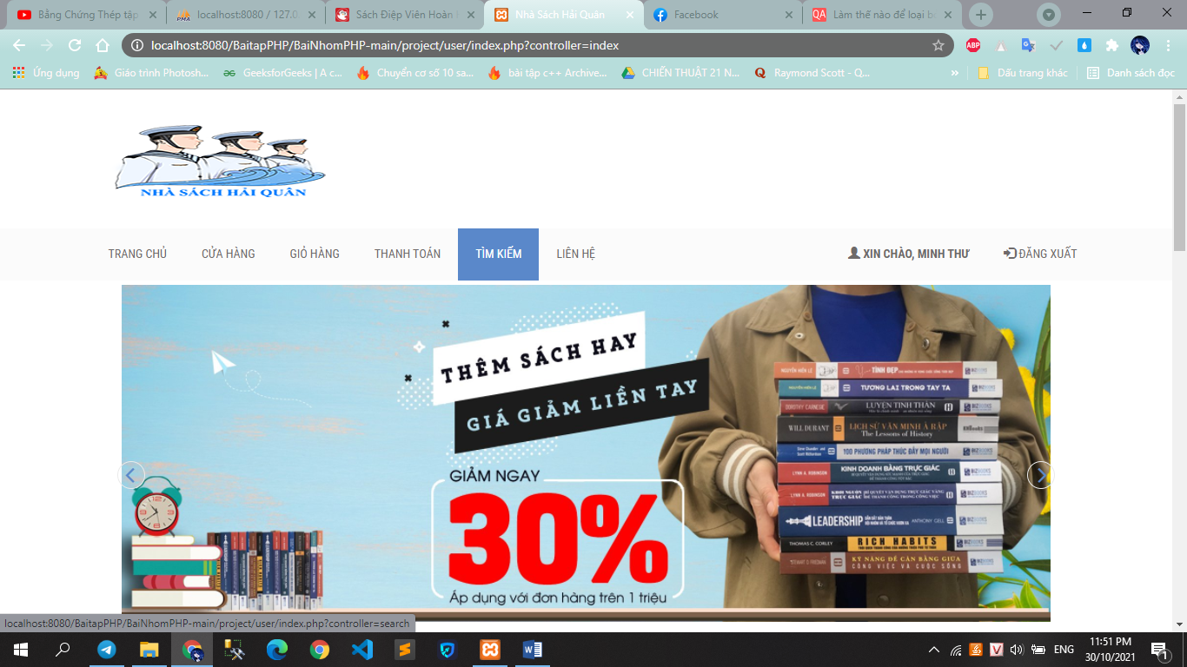

Tìm kiếm sản phẩm bằng tên sản phẩm bằng cách nhập toàn bộ tên, hoặc một vài từ trong tên của sản phẩm

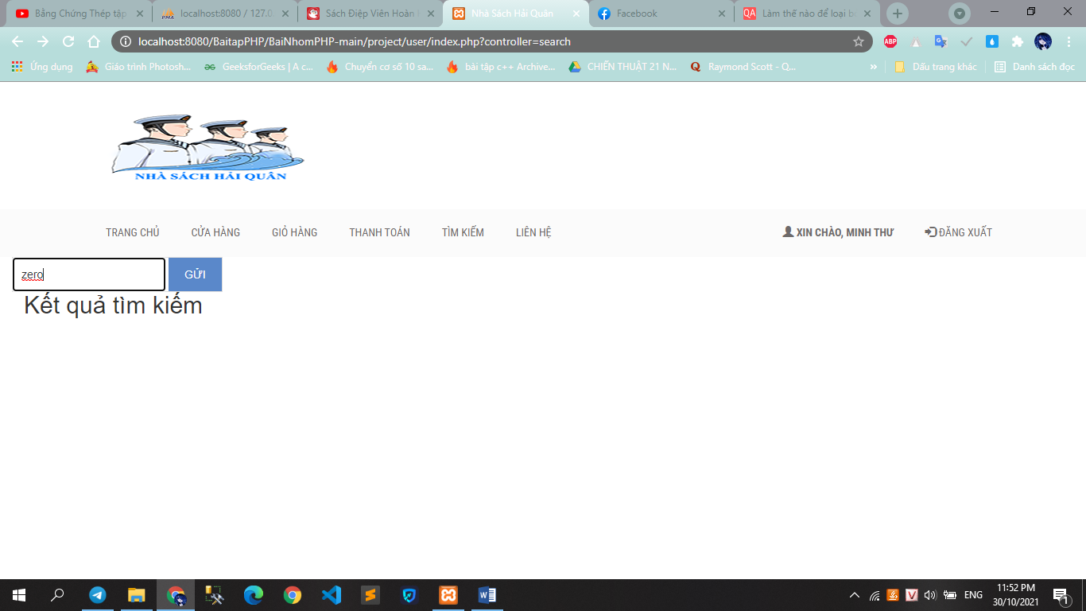

Đây là kết quả của việc tìm kiếm sản phẩm

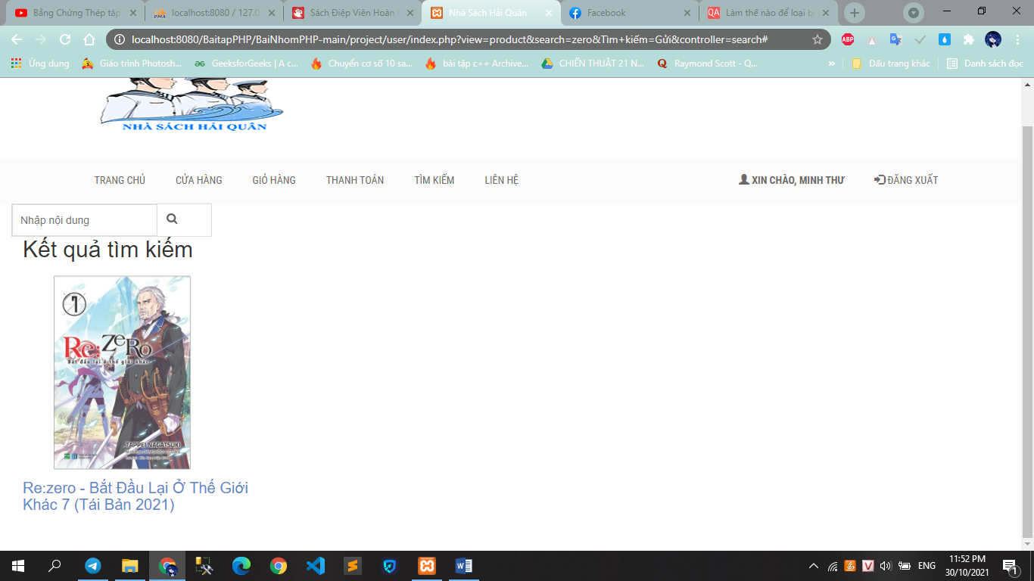

Thanh toán: vãn chưa hoàn thiện

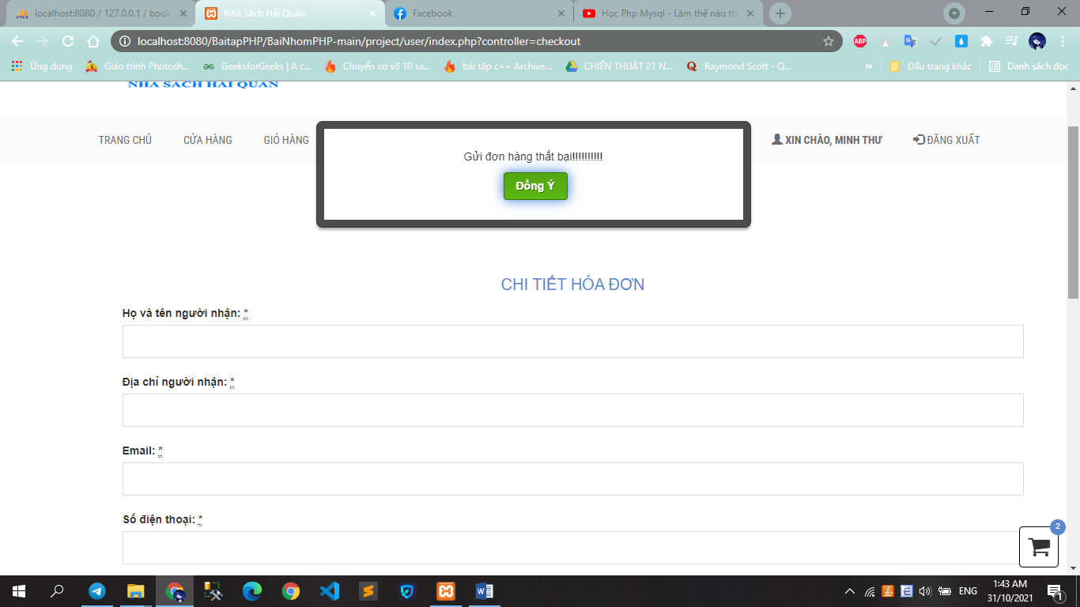

Admin

User name: admin

Pass: admin

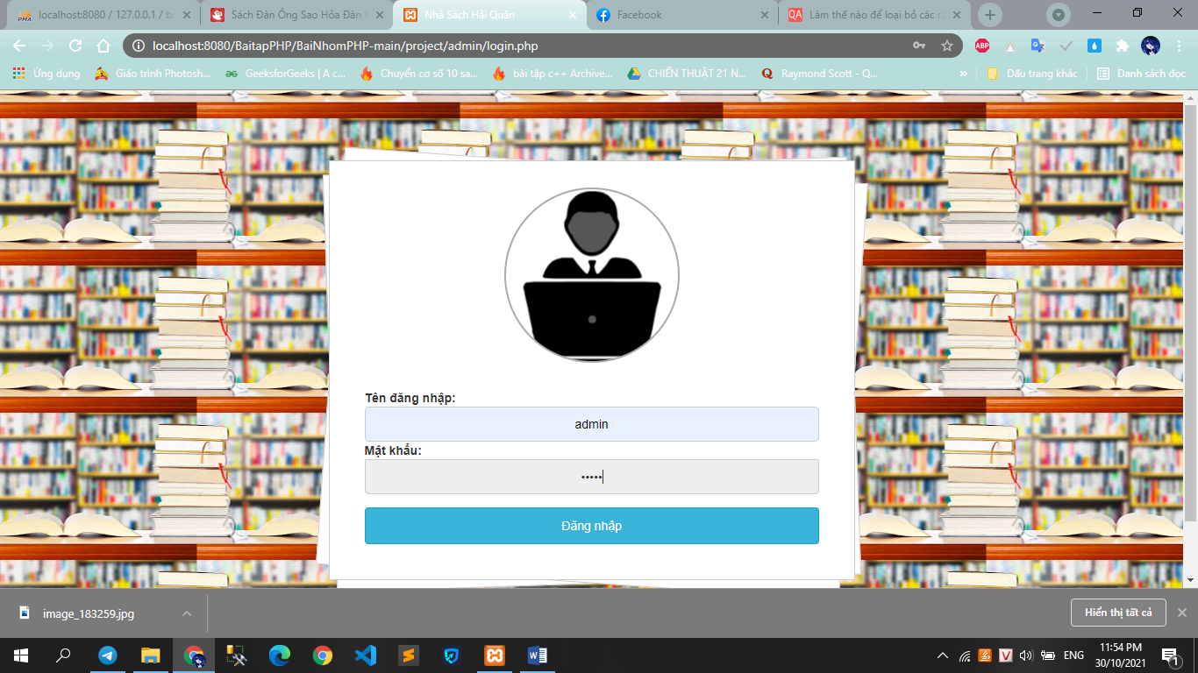

Sau khi đăng nhập, sẽ hiện ra giao diện như hình dưới

Nhấp vào quản lý sản phẩm

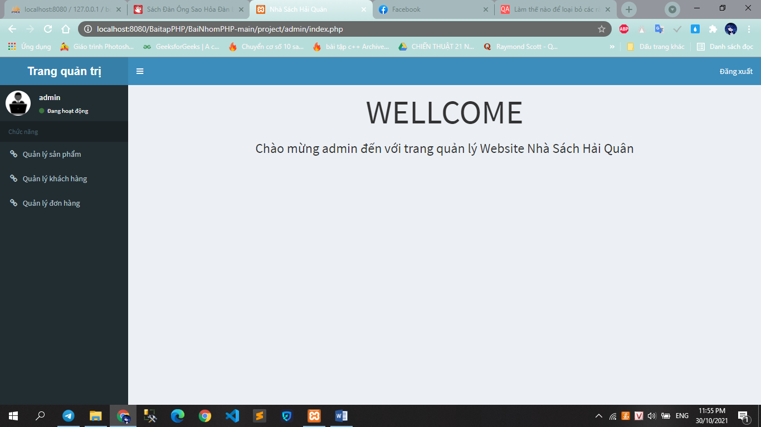

Danh sách sản phẩm

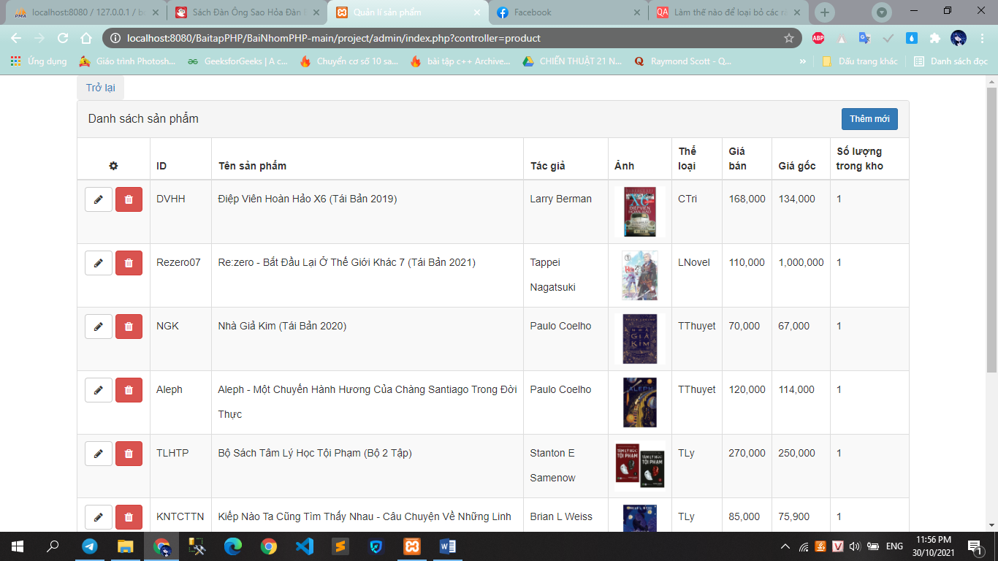

Muốn xóa sản phẩm, click vào biểu tưởng thùng rác ở bên trái, chọn ok để xác nhận xóa sản phẩm

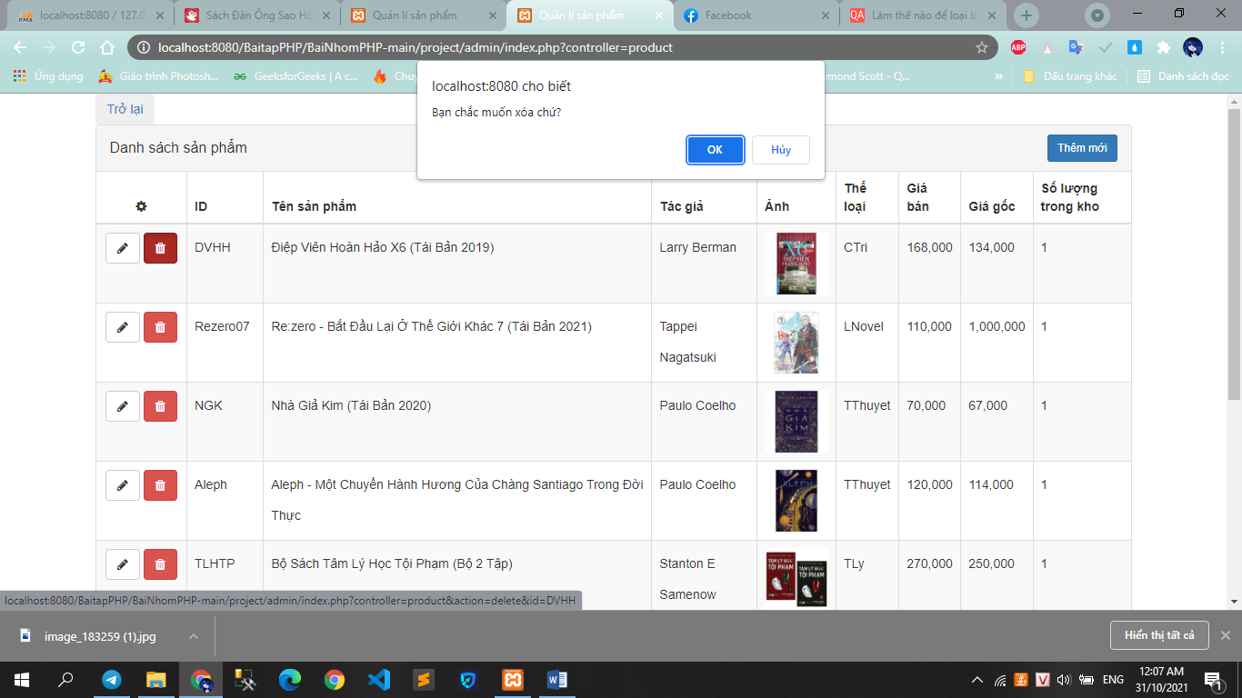

Sản phẩm đã được xóa

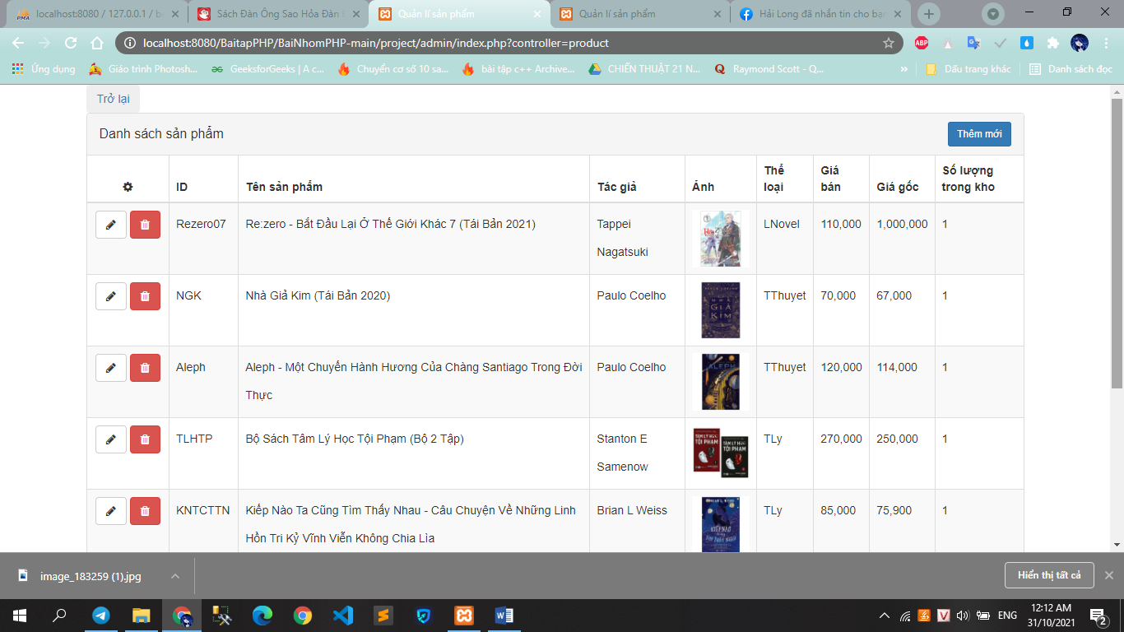

Chọn vào biểu tưởng hình cây bút để chỉnh sửa thông tin sản phẩm

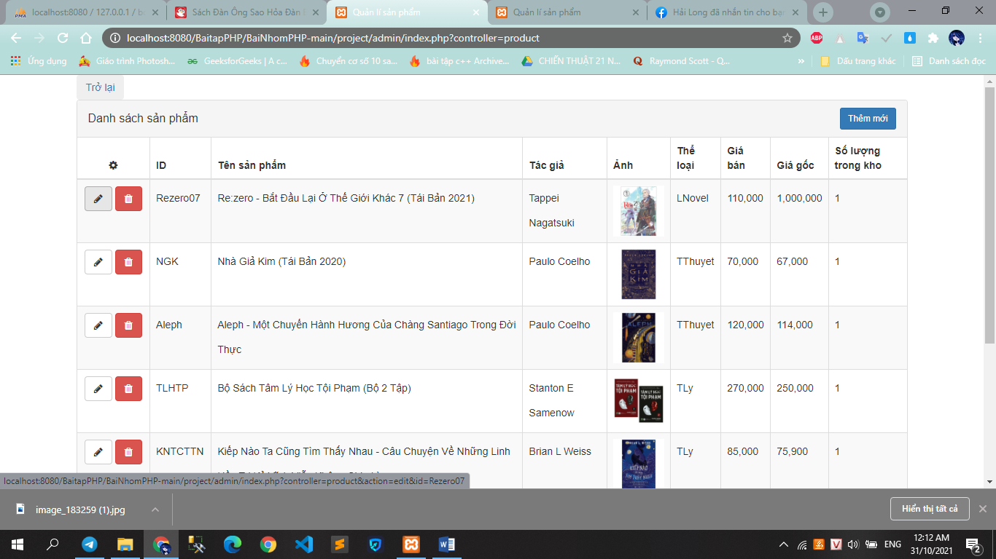

Nhập thông tin cần chỉnh sửa và nhấn nút cập nhật

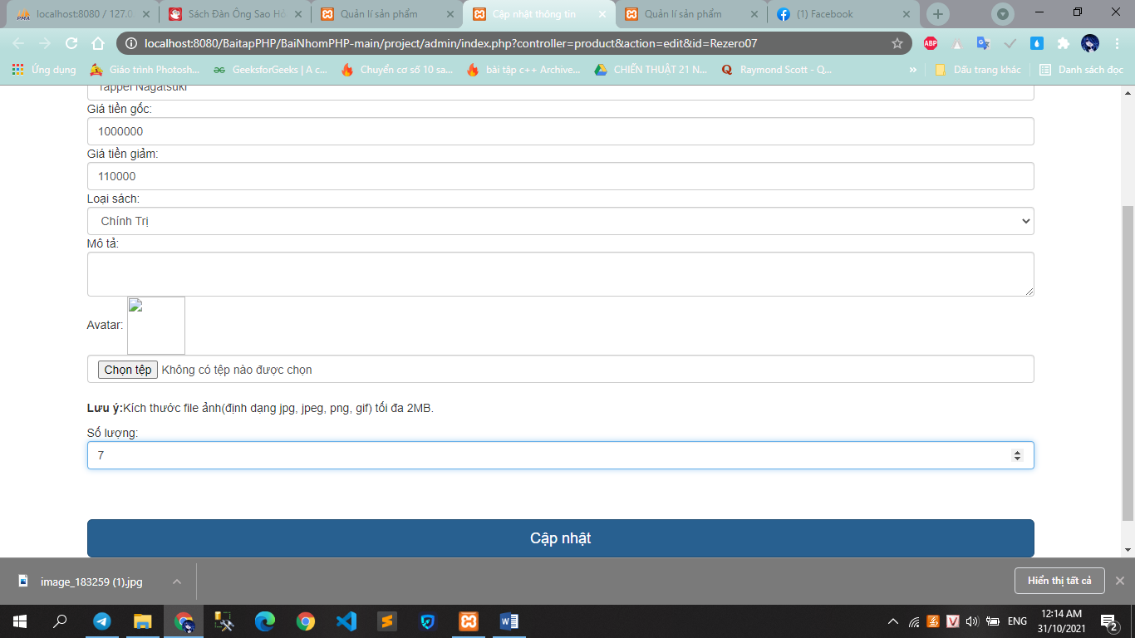

Nhấp trở lại ở gó trên bên trái để quay về trang chủ

Sau đó nhấp vào quản lý khách hàng

Một dánh sách khách hàng sẽ được hiện ra

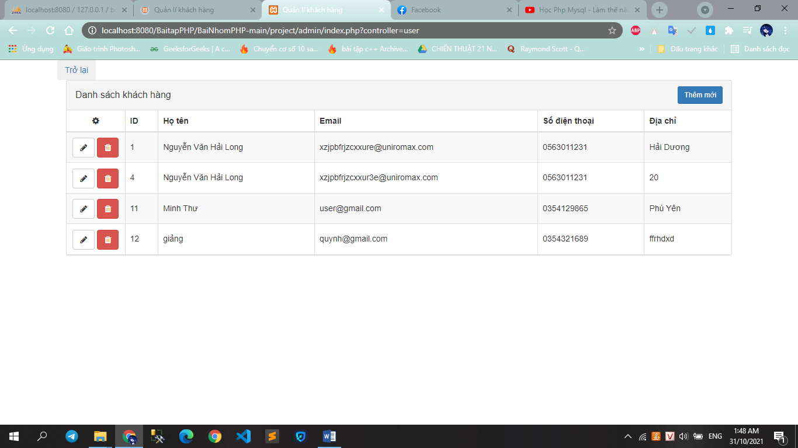

Nhấp vào nút thêm mới để thêm mới khách hàng

Nhập đầy đủ thông tin và nhấp vào nút thêm

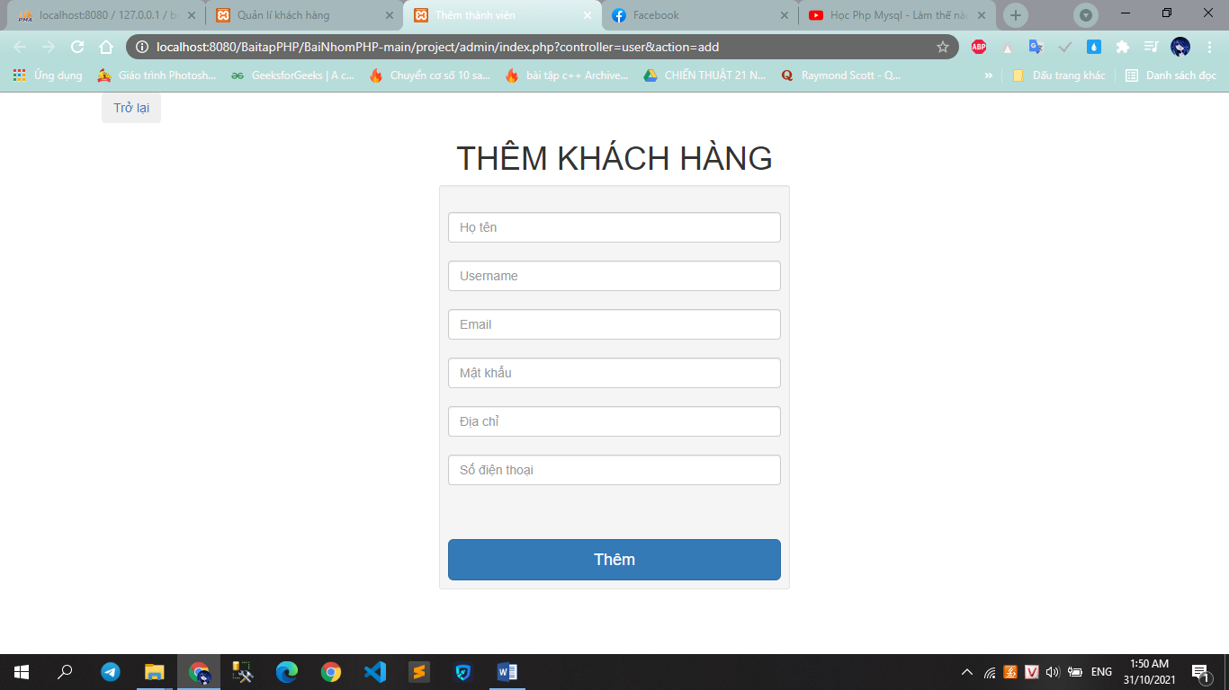

Nếu thêm được, sẽ hiện một bảng thông báo, báo cho admin là đã thêm đc người dùng

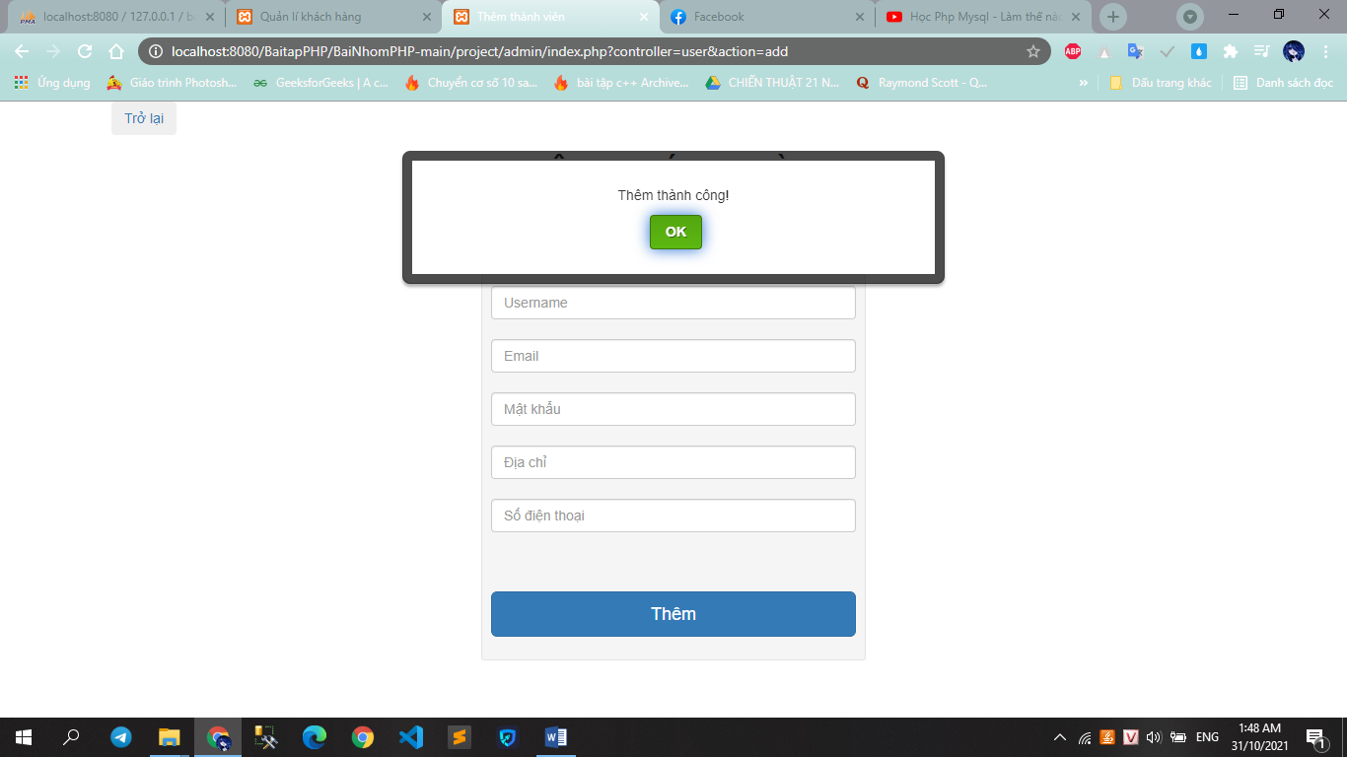

Sau đó nhấp ok trong bảng thông báo. Nhấp vào ô trở lại để trở lại trang trước

Nhấp vào biểu tượng cây viết để chỉnh sửa thông tin khách hàng

Sau đó nhấn cập nhật

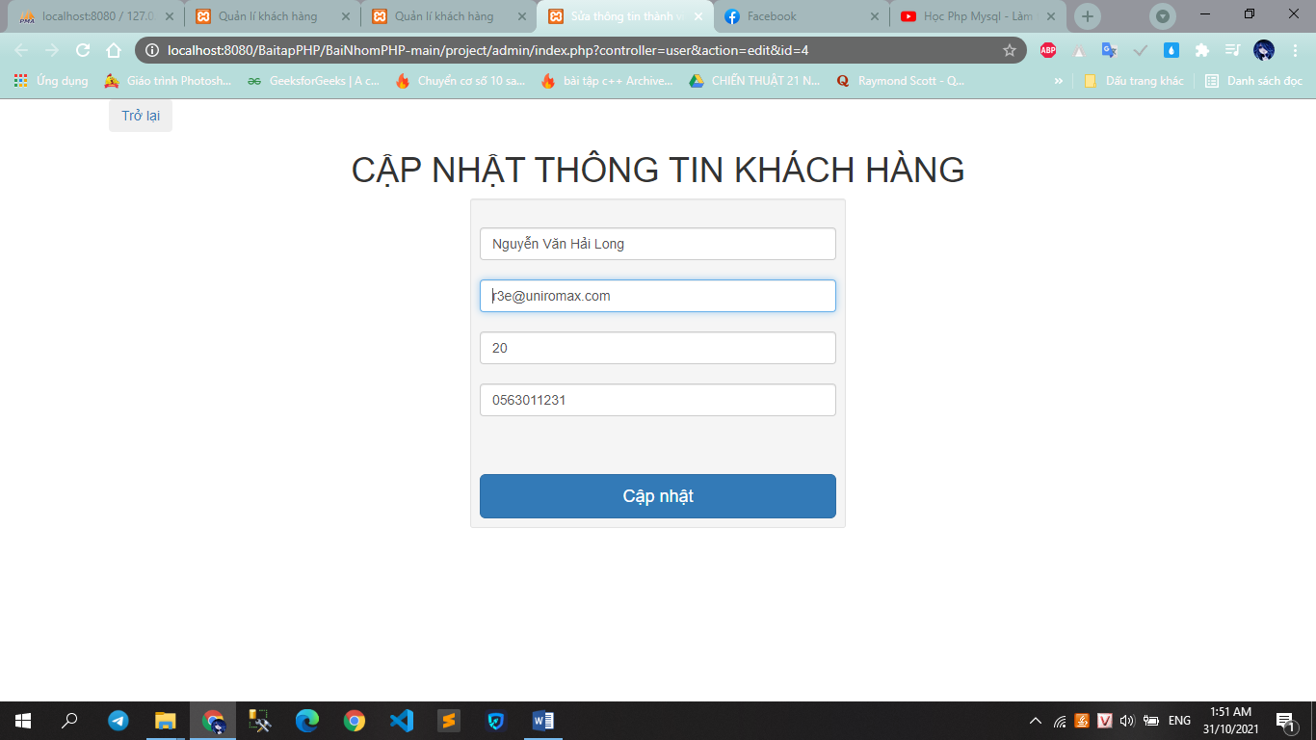

Một bảng thông báo sẽ hiện ra để thông báo bạn đã thêm thành công hay chưa

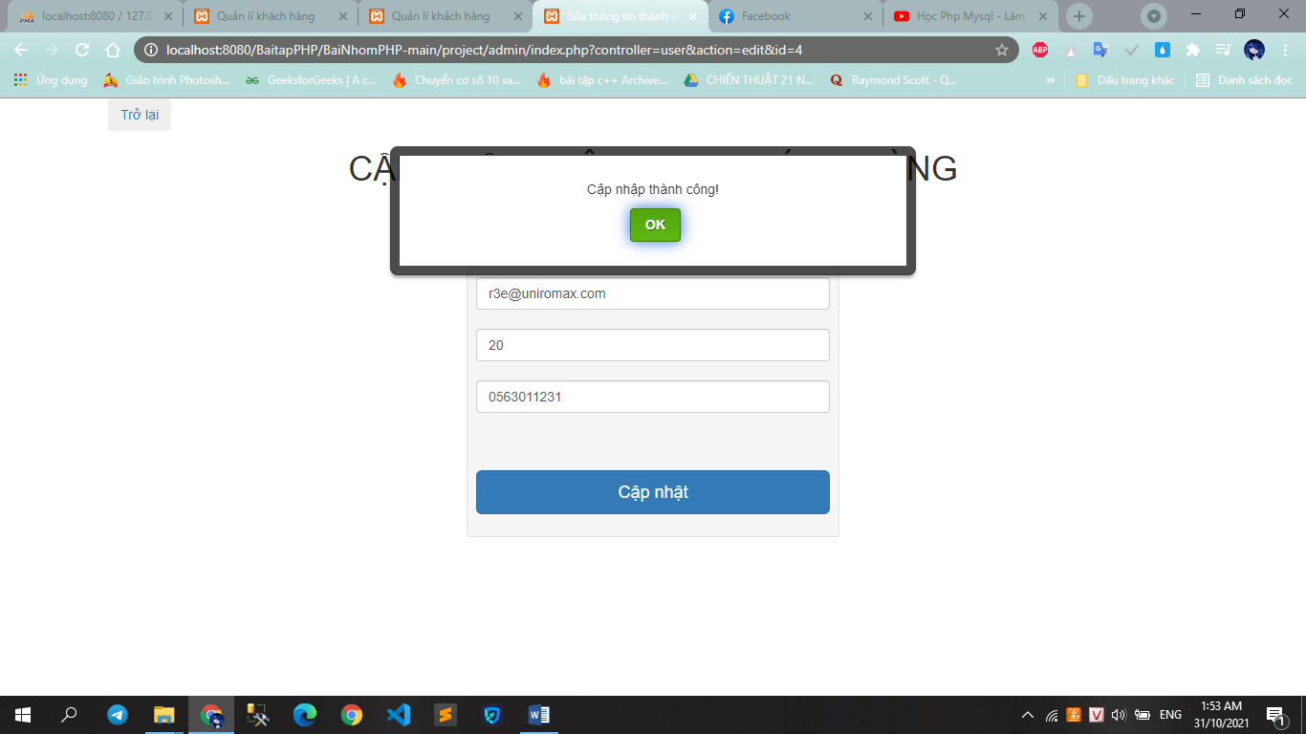

Tương tự nhấp vào biểu tượng thùng rác trước khách hàng để chon xóa khách hàng đó.

Sẽ có một thông báo hiện lên hỏi xem bạn có chắc chắn muốn xóa khách hàng này không.

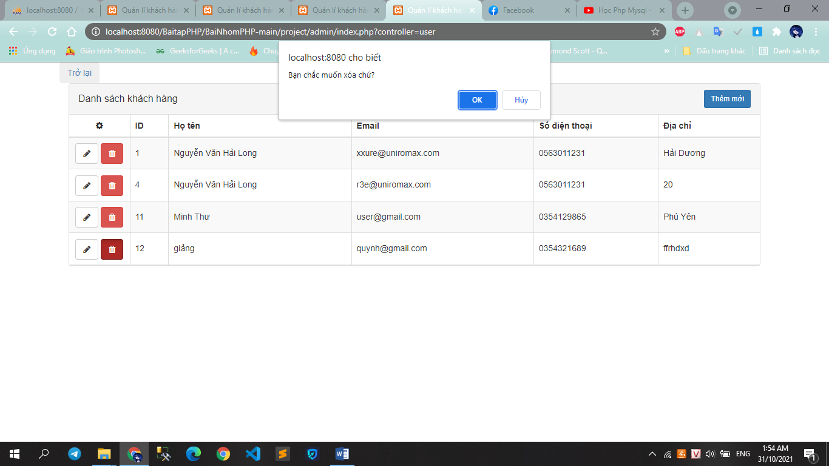

Nếu chọn ok thì việc xóa sẽ được thực hiện

